МБУДО «Детская Экологическая станция»

Особенности накопления тяжелых металлов в перьях некоторых видов птиц Тазовского полуострова

Подготовила:
Медведева Валерия,
учащаяся МБУДО «ДЭС», 10 класс

Руководитель:
Костенко А.В., педагог дополнительного
образования МБУДО «ДЭС», к.б.н.

Новый Уренгой – 2020
ОГЛАВЛЕНИЕ
ВВЕДЕНИЕ 3
Актуальность 3
Теоретическое и практическое значение. 4

ГЛАВА 1. ТЯЖЕЛЫЕ МЕТАЛЛЫ КАК ЭКОТОКСИКАНТЫ………………..4
1.1. Основные сведения о тяжелых металлах…………………...………………….4
1.2. Тяжелые металлы как экотоксиканты………………………………………..5
1.3. Особенности воздействия антропогенного загрязнения тяжелыми металлами на птиц (обзор литературных сведений)………………………………...6

ГЛАВА 2. ОПИСАНИЕ РАЙОНА ИССЛЕДОВАНИЙ………………………….7
2.1. Общая физико-географическая характеристика района исследований……..7
2.2. Основные антропогенные источники поступления тяжелых металлов в условиях газовых месторождений Ямало-Ненецкого автономного округа………..8

ГЛАВА 3. МАТЕРИАЛЫ И МЕТОДИКА ИССЛЕДОВАНИЙ. 9
ГЛАВА 4. РЕЗУЛЬТАТЫ ИССЛЕДОВАНИЙ 11

4.1. Особенности содержания тяжелых металлов в оперении птиц разных видов 11
4.2. Географические собенности накопления тяжелых металлов на примере некоторых видов птиц 17
Перспективы исследований……………………………………………………22

ВЫВОДЫ 23
ЛИТЕРАТУРА …………………………………………………………………………………………………….…24

ВВЕДЕНИЕ
Актуальность. Загрязнение окружающей среды тяжелыми металлами приняло в последние десятилетия угрожающие перспективы в планетарном масштабе, особенно это касается крупных промышленных стран, в том числе и России. Поэтому для всех стран сегодня экологический контроль состояния окружающей среды, в том числе природных экосистем, становится не только актуальной, но и приоритетной задачей (Сорокина, 2002).
Развитие экотоксикологии, занимающейся проблемами накопления поллютантов и их воздействия на живые объекты, позволяет оценить реакцию живых систем на химическое загрязнение окружающей среды. В этой области знаний накопилось много данных по экотоксикологии млекопитающих. В последнее время разработано и активно развивается новое направление в экологии - экотоксикология птиц (Лебедева, 1996; цит. по Савицкий, 2003). Внимание исследователей привлекают процессы, происходящие в популяциях птиц под действием различного рода загрязнения. Птиц в последние десятилетия используют в качестве индикаторов изменений биотопов и загрязнения среды (Савицкий, 2003).
Многими исследователями подтверждено, что накопление различных рассеянных элементов в тканях животных и в перьях, в частности отражает их содержание в окружающей среде (Ковальский, 1974; Покаржевский, 1985). Перья являются местом выноса из организмов и депонирования многих рассеянных элементов и представляют собой весьма удобный объект изучения геохимической обстановки в местах обитания птиц. Микроэлементный состав оперения отражает как долговременное воздействие на организм тех или иных рассеянных элементов, так и кратковременное.
Кроме того, микроэлементный состав оперения может не только дать экотоксикологическую характеристику территории, как среды обитания птиц, но и распознать птиц, обитающих на различных территориях, что особенно четко прослеживается на особях одного вида. Это дает прекрасную возможность идентифицировать особей, которые относятся к различным популяциям (Добровольская, 2004).
Тазовский полуостров уже более 3-х десятилетий активно осваивается человеком. Здесь находится в активной разработке одно их крупнейших газовых месторождений мира – Ямбургское, а также Юрхаровское, Северо-Уренгойское и другие месторождения.
При этом возможное токсикологическое воздействие добывающей промышленности на местные популяции животных, в частности антропогенное загрязнение такими практически не изучено.
Нашей целью являлось исследование содержание тяжелых металлов и микроэлементов в перьях различных видов птиц Тазовского полуострова, для чего были поставлены следующие задачи:
- Изучить литературный материал о свойствах тяжелых металлов и особенностях их воздействия на экосистемы и организмы;
- Проанализировать результаты о концентрациях тяжелых металлов и микроэлементов в перьях птиц, полученные в ходе исследования собранных в экспедиции проб и провести сравнение результатов для разных видов и экологических групп птиц;
- Изучить литературные данные об аналогичных исследованиях для тех же видов птиц из других регионов мира и сравнить их с нашими данными.
Теоретическое и практическое значение.
Собранные данные могут представлять интерес, как источник сведений о региональных значениях концентраций тяжелых металлов в перьях различных видов птиц, которые могут быть использованы при проведении экологического мониторинга территорий месторождения севера Западной Сибири. Исследования могут выявить наиболее подходящие для проведения мониторинга виды. Содержание некоторых компонентов в перьях птиц может служить средством идентификации географического происхождения птиц, отловленных на местах миграций или зимовки (Parris et al., 1983).
Благодарности. Экспедиционные исследования на Тазовском полуострове проведены при поддержке ООО «Газпром добыча Ямбург», проведение лабораторных исследований стало возможным благодаря финансовой поддержке благотворительного фонда МБУДО «Детская Экологическая станция» при участии человека, чье имя упоминать нельзя.

ГЛАВА 1. ТЯЖЕЛЫЕ МЕТАЛЛЫ КАК ЭКОТОКСИКАНТЫ

1.1. Основные сведения о тяжелых металлах
К тяжёлым металлам относят более 40 химических элементов периодической системы Д.И.Менделеева. Существует множество определений понятия «тяжёлые металлы», которые базируются на плотности, атомной массе, химических свойствах, токсичности и тд (Duffus, 2002). В связи с этим можно сказать, что для группы химических элементов, называемые «тяжёлые металлы» нет чёткого определения. В эту группу могут входить переходные металлы, лантаноиды, актиноиды и металлоиды (Снежко, Шевченко, 2011)
Словосочетание ≪тяжелые металлы≫ большинством людей сейчас воспринимается как синоним понятия ≪токсичные металлы≫. Однако, среди них есть жизненно необходимые (эссенциальные). (Жуйкова, 2018).
Всего в живых организмах обнаружено 80 элементов. Их биологическая роль определяется положением в Периодической системе элементов Менделеева, т.е. строением и физико-химическими свойствами атомов (Исидоров, 1999; цит. по: (Жуйкова, 2018).). Это элементы-органогены, в сумме составляющие примерно 97 % массы организмов: H, C, N, P и S, а также жизненно необходимые Na, Mg и Cl. К эссенциальным относятся калий, кальций, иод и Mn, Ni, Сu, Сг, Со, V и Zn. Все они наряду с железом, кобальтом и молибденом входят в состав биокатализаторов (ферментов) или их активаторов. (Жуйкова, 2018).
Микроэлементы участвуют в важнейших биохимических процессах фотосинтеза, образования органоминеральных соединений, дыхании, трансформации веществ и т.д. Марганец входит в состав ферментов, ответственных за синтез полисахаридов (пируваткарбоксилазы, супероксиддисмутазы, фосфаттрансферазы, ДНК-полимеразы); цинк — в состав энзимов (карбоангидразы, карбокси-пептидазы, алкоголь-, лактат- и глицеральфосфатдегидрогеназы и др.); медь входит в состав белков (церулоплазмина, среди тканевых ферментов можно назвать также цитохромкиназы, гемоцианина). Хром участвует в липидном и углеводном обмене. Никель входит в состав фермента уреазы. Железо входит в состав гемоглобина, выполняющего функцию переносчика кислорода в крови. Таким образом, микроэлементы участвуют в ключевых метаболических событиях, таких как дыхание, фотосинтез, фиксация и ассимиляция некоторых главных питательных веществ (Жуйкова, 2018).

1.2. Тяжелые металлы как экотоксиканты
Индивидуальная потребность в эссенциальных тяжелых металлах очень мала. Между тем при определенных концентрациях тяжелые металлы начинают оказывать токсическое воздействие на живые организмы. Попадая в организм и вступая во взаимодействие с ферментами, тяжёлые металлы подавляют их активность. Особенно опасны они из-за способности накопления в организме, создавая тем самым повышенную концентрацию (Сорокина, 2002; Дускаев, Мирошников и др., 2014). Кроме того, некоторые из них могут быть катализаторами образования ядовитых соединений (As) и вызывать процессы коррозии (Zn, Pb, V) (Снежко, Шевченко, 2011).
По решению Европейской экономической комиссии ООН, к экологически значимым элементам отнесены Pb, Cd, Hg и Sb (а также металлоиды Se и As). Ионы Pb2+, Hg2+, СН3Hg+ и Сd2+ образуют прочные комплексы с аминокислотами и другими биомолекулами. Поэтому их, наряду с алкилирующими НS-группу органическими токсикантами, относят к категории тиоловых ядов.
Кроме того, ртуть и свинец вытесняют эссенциальные металлы из металлсодержащих комплексов, приводя к потере последними биологической активности.
Некоторые комплексы металлов с органическими лигандами могут подменять аминокислоты, гормоны и нейромедиаторы. Так, комплекс метилртути и аминокислы цистеина имитирует незаменимую аминокислоту метионин, участвующую в синтезе адреналина и холина.
Ионы Рb2+ ингибируют синтез гемма. Они активируют фермент гемокиназу, разлагающий гем. Аналогично действуют ионы кобальта и кадмия. Потеря организмом животного гема приводит к дефициту гемоглобина и развитию анемии.
Таким образом, основными молекулярными и клеточными мишенями для ионов тяжелых металлов служат гемсодержащие белки и ферменты, ферменты, участвующие в процессах конъюгации, системы пероксидного и свободнорадикального окисления липидов и белков, а также системы антиоксидантной и антипероксидной защиты, ферменты транспорта электронов и синтеза АТФ. (Жуйкова, 2018).
По степени экологической токсичности, тяжелые металлы делят на три класса (табл. 1).

Таблица 1
Классы токсичности тяжелых металлов (Жуйкова, 2018)
I класс – особо токсичные | II класс – токсичные | III класс – слабо токсичные
Кадмий (Cd) | Бор (В) | Барий (Ва)
Мышьяк (As) | Кобальт (Со) | Ванадий (V)
Ртуть (Hg) | Медь (Сu) | Вольфрам (W)
Свинец (РЬ) | Молибден (Мо) | Марганец (Mn)
Селен (Se) | Никель (Ni) | Стронций (Sr)
Цинк (Zn) | Сурьма (Sb) | Хром (Сг)

В своем исследовании мы уделили особое внимание тяжелым металлам, относящимся к 1 классу – особо токсичные.

1.3. Особенности воздействия антропогенного загрязнения тяжелыми металлами на птиц (обзор литературных сведений)

Птицы считаются наиболее хорошими объектами в экотоксикологии, так как по сравнению с другими животными, они в большей степени аккумулируют тяжелые металлы во внутренних органах. По уровню накопления тяжелых металлов в тканях птиц можно судить о риске, которому подвергаются экосистемы в целом (Сорокина, 2002).
Изучение влияния тяжелых металлов на организм птиц проводится в искусственных и естественных условиях. В искусственных условиях птиц кормят загрязненной пищей и следят за их состоянием (Leonzio, Bargagli,et al, 1989.), в естественных условиях за птицами наблюдают на различном расстоянии от источника загрязнения (Книстаутас, 1982).
Состояние популяций птиц можно оценить различными способами. В экотоксикологическом мониторинге рассматриваются (Лебедева, 1999) видовой состав, плотность, структура сообщества и популяции, пространственное распределение, репродуктивные параметры, рождаемость и смертность. Также изучают уродства, асимметрию, мелонизм (Захаров, 1987.), изменчивость морфологии яиц и птенцов, аккумуляция тяжёлых металлов в яйцах, перьях, органах и тканях птиц, биохимические показатели (Савицкий, 2003).
В.А. Ушаков выявил положительную корреляционную зависимость между содержанием тяжелых металлов в воздухе и содержимом яиц сизого голубя. Также он выявил, что с возрастанием того или иного элемента заметно уменьшение объема яиц (Ушаков, Безруков, Глазов, 2001.).
При воздействии тяжелых металлов у птиц снижаются репродуктивные способности, что приводит к снижению успеха размножения, снижении массы слетков, утончении скорлупы, что впоследствии проявляется в снижении состава видового разнообразия популяции (Савицкий, 2003; Венгеров, 1996).
В процессе роста организма тяжелые металлы накапливаются в перьях, причем в разных участках тела аккумуляция идет неравномерно, уровень содержания в оперении может быть использован для биомониторинга природных популяций (Goede et al, 1986; Burger et al, 1990). Так, например индикацию свинцового загрязнения птиц можно проводить с помощью перьев. Птицы не способны к регуляции содержания РЬ в организме и его избыточное количество выводится в оперение.
С увеличением уровня загрязнения у птиц обнаружено: увеличение гнездового периода, уменьшение размера кладок, выводков, успеха и продуктивности размножения, увеличение количества гемоглобина и гематокрита, уменьшение содержания Са в костях. При повышенном поступлении соединений Al у мелких воробьиных птиц наблюдаются дефекты скорлупы, уменьшение размера кладки и высокая эмбриональная смертность (Scheuhammer, 1987). Микроэлементный состав оперения отражает геохимические особенности территорий, полностью перекрывая все другие отличия (Добровольская, 2004).
Загрязнение атмосферы приводит к обеднению видового разнообразия и численности птиц, снижению их энергетической и функциональной значимости, к ослаблению устойчивости экосистем. Изменения видового состава птиц и смена доминирующих видов свидетельствует об изменении условий окружающей среды и позволяет использовать птиц в качестве индикаторов состояния экосистем (Савицкий, 2003).

ГЛАВА 2. ОПИСАНИЕ РАЙОНА ИССЛЕДОВАНИЙ.
2.1. Общая физико-географическая характеристика района исследований.

Район исследований располагался в южной и центральной частях Тазовского полуострова. Длина полуострова около 200 км, ширина в среднем 100 км, высота до 100 метров. Поверхность равнинная, слабо наклонена на восток к Тазовской губе и падает крупными обрывами на западе к Обской губе. Наивысшая точка — 89 м над уровнем моря (в северной части полуострова). Крупнейшая река — Пойловояха (Поёлавояха), берёт начало в южной части полуострова и впадает в Тазовскую губу на востоке. Крупнейшие озёра — Сор (север) и Пыемалто (северо-восток).
Крайняя западная точка полуострова носит название мыс Парусный, на северо-западе расположен мыс Круглый, на северо-востоке-мыс Поворотный.
Растительность района исследований представлена на водоразделах южными субарктическими тундрами, наиболее распространенным типом которых являются низкокустарниковые ерниковые кустарничково-лишайниковые бугорковатые тундры. Характерно чередование участков тундровой и болотной растительности: часто встречаются тундрово-болотные и болотно-тундровые комплексы. В пойме рек, а также на надпойменных террасах формируются заросли древовидных кустарников высотой в несколько метров: ольховника (на глинисто-илистых субстратах) и ив (на песках); на наиболее крупных водотоках (Пойловояха, Монгаюрибей) образуются лиственничные редколесья (Валеева, Московченко, 2009). На месторождениях вследствие развития густой сети дорог, трубопроводов, ЛЭП, кустов скважин, карьеров и других производственных объектов естественные растительные ассоциации на значительной площади уничтожены или сильно нарушены и находятся на разных стадиях восстановления.

2.2. Основные антропогенные источники поступления тяжелых металлов в условиях газовых месторождений Ямало-Ненецкого автономного округа.
Основными источниками поступления загрязнителей в окружающую среду на Тазовском полуострове являются разнообразные объекты разрабатываемых газоконденсатных месторождений. На Тазовском полуострове находится одно из крупнейших месторождений газа в мире – Ямбургское, на юго-востоке полуострова активно разрабатывается Юрхаровское месторождение, южнее располагается Северо-Уренгойское месторождение. Поступление тяжелых металлов может осуществляться на всех этапах разработки месторождений. На этапе строительства объектов газодобычи значительная часть тяжелых металлов выделяется при сжигании твердого и жидкого топлива в виде продуктов сгорания, часть тяжелых металлов поступает в почвы и воды со сточными водами.
Сгорание углеводородов на факельных системах в период бурения скважин и подготовки газа и газового конденсата на УКПГ также способствует поступлению тяжелых металлов в атмосферу вместе с продуктами сгорания. Поскольку выбрасываемые антропогенными источниками металлы преимущественно входят в состав твердых частиц, продолжительность их пребывания в атмосфере определяется временем жизни различных фракций аэрозоля и пыли, т.е., как правило, не превышает в нижней атмосфере 1—2 недель. Следовательно, осаждение из атмосферы — один из важных путей загрязнения почв и водоемов этими токсикантами (Жуйкова, 2018).
В период бурения скважин, помимо сжигания топлива, испытания скважин, сброса сточных вод, важным источником поступления тяжелых металлов могут служить буровые шламы и отработанные буровые растворы, в состав которых входят самые разнообразные загрязнители, включая тяжелые металлы. Распространенным способом обращения с отходами бурения в недавнем прошлом являлось их захоронение в шламовых амбарах на территории площадок скважин, где они и в настоящее время могут служить постоянным источником поступления загрязнителей почвы и поверхностные воды.
Необходимо отметить, что почвенные условия района исследований способствуют повышению растворимости тяжелых металлом и увеличению их доступности для поглощения растениями и дальнейшему поступлению в пищевые цепи.
Так, известно, что подвижность тяжелых металлов существенно зависит от почвенно-экологических факторов (содержание органического вещества, кислотность почвы, окислительно-восстановительные условия, плотность почвы и др.).
Тяжелые металлы способны образовывать сложные комплексные соединения с органическим веществом почвы, поэтому в почвах с высоким содержанием гумуса они менее доступны для поглощения (Садовникова и др., 2008; Жуйкова, 2018).
Избыток влаги в почве способствует переходу тяжелых металлов в низшие степени окисления и в более растворимые формы. Анаэробные условия повышают доступность тяжелых металлов растениям. Поэтому дренажные системы, регулирующие водный режим, способствуют преобладанию окисленных форм тяжелых металлов и тем самым снижению их миграционной способности (Садовникова и др., 2008; цит. по: Жуйкова, 2018).
Таким образом, избыток влаги и низке содержанием гумуса в тундровых почвах обуславливает чувствительность тундровых экосистем к антропогенному загрязнению тяжелыми металлами.
По данным экологического мониторинга окружающей среды, осуществляемый на месторождениях Тазовского полуострова, в различных природных средах может наблюдаться повышенное содержание ряда тяжелых металлов.
Так в районе кустов газоконденсатных скважин в почве регулярно отмечаются превышения фоновых концентраций хрома (Cr), железа (Fe), бария (Ba), никеля (Ni), цинка (Zn). Также в поверхностных водах вблизи кустов скважин характерны превышения фона по барию (Ba), железу (Fe), марганцу (Mn), никелю (Ni), свинцу (Pb), меди (Cu), цинку (Zn). Вблизи установок комплексной подготовки газа в поверхностных водах фиксируются превышения фоновых концентраций железа (Fe), бария (Ba), марганца (Mn), никеля (Ni), цинка (Zn), кобальта (Co), стронция (Sr), кадмия (Cd).

ГЛАВА 3. МАТЕРИАЛЫ И МЕТОДИКА ИССЛЕДОВАНИЙ.

Сбор материала осуществлялся в ходе экспедиции Детской экологической станции г. Новый Уренгой на Тазовском полуострове 19-29 июня 2019 года, при проведении пеших и лодочных учетов птиц.
Всего было собрано 29 проб (табл. 2) Для сапсана, зимняка, орлана-белохвоста осуществлялся сбор маховых и рулевых перьев на гнездовых участках птиц, маховые перья турухтана собраны на гнездовых участках сапсанов. Перья куропатки были собраны и проанализированы без дифференциации на части оперения (маховые, рулевые, контурные), в связи с тем, что собирались главным образом остатки куропаток, пойманных хищниками. Собраны также пуховые и мелкие контурные перья из гнезд краснозобой казарки и пискульки. (табл. 2, рис. 1)

Таблица 2
Описание проб перьев, отобранных для лабораторных исследований
№ пробы | Наименование вида | Описание пробы | Дата отбора
1 | Белая куропатка | Контурные перья (кроющие) | 10.06.2019
2 | Белая куропатка | Рулевые перья | 11.06.2019
3 | Белая куропатка | Контурные перья (кроющие) | 11.06.2019
4 | Белая куропатка | Рулевые перья | 12.06.2019
5 | Белая куропатка | Контурные перья (кроющие) | 20.06.2019
6 | Белая куропатка | Контурные перья (кроющие) | 20.06.2019
7 | Белая куропатка | Рулевые перья | 21.06.2019
8 | Белая куропатка | Контурные перья (кроющие) | 21.06.2019
9 | Белая куропатка | Контурные перья (кроющие) | 24.06.2019
10 | Белая куропатка | Маховые и рулевые перья | 25.06.2019
11 | Зимняк | Маховые перья | 10.06.2019
12 | Зимняк | Маховые перья | 11.06.2019
13 | Зимняк | Маховые перья | 25.06.2019
14 | Зимняк | Маховые перья | 25.06.2019
15 | Зимняк | Маховые перья | 25.06.2019
16 | Турухтан | Контурные перья (кроющие) | 23.06.2019
17 | Турухтан | Маховые перья | 23.06.2019
18 | Турухтан | Контурные перья (кроющие) | 25.06.2019
19 | Сапсан | Маховое перо (первостепенное?) | 23.06.2019
20 | Сапсан | Перья (2 маховых второстепенные) | 24.06.2019
21 | Сапсан | Маховое перья 2 | 26.06.2019
22 | Краснозобая казарка | Пух из гнезда и мелкие контурные перья | 23.06.2019
23 | Краснозобая казарка | Пух из гнезда и мелкие контурные перья | 24.06.2019
24 | Пискулька | Пух из гнезда и мелкие контурные перья | 26.06.2019
25 | Орлан-белохвост | Маховые и рулевые перья | 27.06.2019
26 | Орлан-белохвост | Маховые и рулевые перья | 27.06.2019
27 | Орлан-белохвост | Маховые и рулевые перья | 28.06.2019
28 | Орлан-белохвост | Маховые и рулевые перья | 28.06.2019
29 | Орлан-белохвост | Маховые и рулевые перья | 29.06.2019

На каждую пробу составлен акт отбора проб с описанием времени и места отбора, характера пробы и прочими данными (Приложение 1). Пробы были направлены для исследований в Аналитическом сертификационном испытательном центре Федерального государственного бюджетного учреждения науки Институт проблем технологии микроэлектроники и особочистых материалов РАН (АСИЦ ИПТМ РАН).

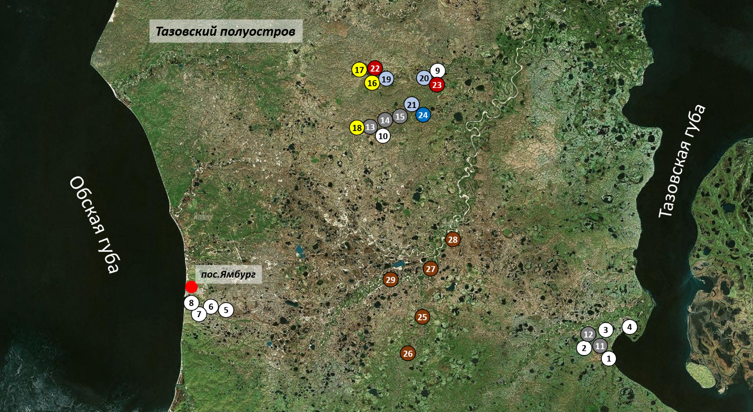
Рис. 1. Точки сбора проб для лабораторных исследований на территории Тазовского полуострова: 1-10 – перья белой куропатки; 11-15 – перья зимняка; 16-18 – турухтан; 19-21 – сапсан; 22-23 – краснозобая казарка; 24 – пискулька; 25-29 – орлан-белохвост.

Исследование образов проведены 10 июня 2020 года атомно-эмиссионным и масс-спектральным методами анализа. Для проведения анализа отбирали верхушки крупных перьев, мелкие исследовались полностью. Навески анализируемых образцов составляли от 100 до 200 мг. Для разложения образцов использовали систему автоклавного разложения Образцы помещали в тефлоновые реакционные емкости автоклавов и добавляли 1.0 мл концентрированной азотной кислоты (HNO3, «Merck», Германия, кат. №1.00452.2500 (Nitric Acid 65% (max. 0.0000005 Hg) GR, ISO) и 0.2 мл концентрированной соляной кислоты НCl («Panreac», Испания, Hydrochloric Acid 37%; max. 0,0000005% Hg; PA-ACS-ISO).
Реакционные емкости закрывали крышками и герметизировали в титановых кожухах аналитических автоклавов. Автоклавы помещали в электронагреватель и выдерживали 1 час при 160оС, 2 час при 180оС и 1 час при 200оС. После охлаждения автоклавы открывали, полученные растворы переносили в полиэтиленовые бюксы, добавляли 0.2 млраствора содержащего 10 мг/дм3 In (внутренний стандарт при масс-спектральных измерениях), разбавляли деионизованной водой до 10 мл.
Содержание Li, Na, Mg, Al, P, S, K, Ca, Ti, V, Cr, Mn, Fe, Co, Ni, Cu, Zn, Sr, Ba в пробах определяли методом атомно-эмиссионной спектрометрии с индуктивно связанной плазмой (iCAP-6500 Duo, Thermo Scientific, США).
Содержание Li, Be, Sc, Ti, V, Cr, Mn, Co, Ni, Cu, Zn, Ga, As, Se, Rb, Sr, Y, Zr, Mo, Nb, Rh, Ag, Cd, In, Sn, Sb, Te, Cs, Ba, La, Ce, Pr, Nd, Sm, Eu, Gd, Tb, Dy, Ho, Er, Tm, Yb, Lu, Hf, Ta, W, Re, Ir, Pt, Au, Hg, Tl, Pb, Bi, Th и U в образцах определяли методом масс-спектрометрии с индуктивно связанной плазмой (Х-7, Thermo Scientific, США).
По результатам исследований Аналитическим сертификационным испытательным центром (АСИЦ ИПТМ РАН) выдан протокол КХА с результатами анализов (Приложение 2).

ГЛАВА 4. РЕЗУЛЬТАТЫ ИССЛЕДОВАНИЙ

4.1. Особенности содержания тяжелых металлов в оперении птиц разных видов
Усредненные по видам результаты лабораторных исследований представлены в таблице 3. Для большинства видов птиц были собраны и проанализированы контурные перья. Для сапсана, зимняка, орлана-белохвоста осуществлялся сбор маховых и рулевых перьев на гнездовых участках птиц, маховые перья турухтана собраны на гнездовых участках сапсанов. Перья куропатки были собраны и проанализированы без дифференциации на части оперения (маховые, рулевые, контурные), в связи с тем, что собирались главным образом остатки куропаток, пойманных хищниками.
Таблица 3
Средние концентрации тяжелых металлов в перья птиц Тазовского полуострова
Элемент | Концентрация, мкг/г сухого веса
 | Куропатка (n=10) | Зимняк (n=5) | Турухтан (n=3) | Сапсан  (n=3) | Орлан (n=5) | Казарка (n=1) | Пискулька (n=1)
Al | 595,4 | 2353,7 | 640,3 | 1087,4 | 3720,3 | 436,7 | 2336,0
Cr | 1,6 | 4,8 | 1,4 | 3,1 | 7,8 | 1,8 | 6,1
Mn | 24,3 | 46,8 | 20,5 | 38,2 | 240,5 | 57,3 | 1159,4
Fe | 462,2 | 1738,1 | 510,9 | 885,6 | 3336,8 | 463,8 | 2033,1
Co | 0,7 | 1,3 | 0,4 | 0,7 | 5,1 | 0,7 | 1,8
Ni | 0,9 | 3,1 | 0,9 | 2,9 | 9,0 | 5,4 | 5,6
Cu | 5,3 | 7,3 | 14,6 | 9,4 | 7,4 | 11,6 | 6,33
Zn | 89,9 | 175,8 | 124,4 | 272,5 | 161,9 | 120,1 | 70,8
As | 0,2 | 0,7 | < ПО | 0,2 | 0,6 | 0,1 | 0,2
Sr | 2,4 | 19,3 | 5,7 | 15,6 | 24,8 | 5,8 | 27,9
Mo | 0,1 | 0,3 | 0,4 | 0,2 | 0,3 | 0,5 | 0,4
Cd | 0,04 | 0,3 | 0,2 | 0,1 | 0,3 | 0,1 | 0,2
Ba | 7,9 | 26,7 | 7,3 | 12,9 | 44,2 | 5,3 | 62,5
Hg | 0,1 | 0,9 | 0,4 | 9,1 | 5,1 | 0,03 | 0,04
Pb | 0,6 | 6,4 | 0,6 | 3,4 | 7,9 | 0,7 | 1,9

Из гнезд краснозобой казарки и пискульки были собраны вперемешку пуховые и мелкие контурные перья, так как маховые не были найдены. В лабораторных исследований в одной из проб мелкие контурные перья были отделены от пуховых и проанализированы отдельно. Результаты показали, что концентрации ряда тяжелых металлов в контурном пере и пухе краснозобой казарки (предположительно с брюшной части) резко отличаются. Так, в пухе наблюдаются повышенные по отношению к перьям концентрации As (в 13,2 раз), Al (в 8,6 раз), Fe (7,1 раз), Sr (4,6 раз), Ba (4,6 раз), Cr (4,5 раз), Co (3,7 раз), Mn (3,4 раз).
Таблица 4
Содержание тяжелых металлов в перьях краснозобой казарки
Элемент | Концентрация, мкг/г сухого веса
 | Перья | Пух | Перья и пух
Al | 436,71 | 3777,36 | 2736,44
Cr | 1,84 | 8,33 | 5,63
Mn | 57,30 | 193,03 | 466,63
Fe | 463,76 | 3289,07 | 2301,67
Co | 0,69 | 2,62 | 1,78
Ni | 5,40 | 6,57 | 3,63
Cu | 11,57 | 11,81 | 9,41
Zn | 120,09 | 69,50 | 79,42
As | 0,05 | 0,66 | 0,40
Sr | 5,80 | 26,89 | 20,69
Mo | 0,48 | 0,33 | 0,34
Cd | 0,08 | 0,14 | 0,06
Ba | 5,32 | 24,82 | 62,80
Hg | 0,03 | 0,02 | 0,05
Pb | 0,68 | 1,83 | 1,50
При этом не отмечалось резких различий в концентрациях Ni, Cu, Zn, Mo, Cd, Hg. Эти различия могут быть следствием различной интенсивности роста контурных и пуховых перьев и физиологическими особенностями накопления микроэлементов в них. По этой причине из дальнейшего сравнительного анализа были исключены пробы, в которых присутствовали пуховые перья: 1 проба из гнезда краснозобой казарки и 1 – из гнезда пискульки (рис. 2).

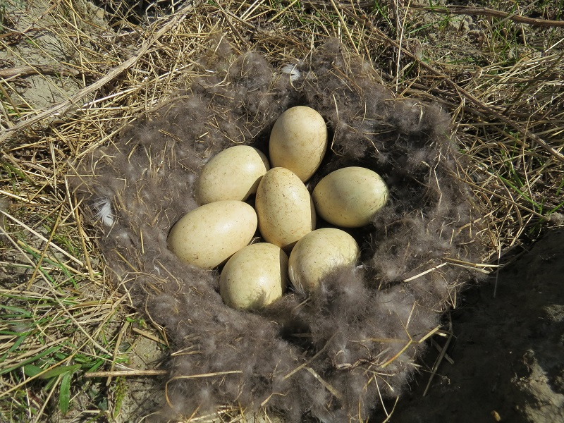
Рис. 2. Гнездо краснозобой казарки. Выстилка и пуха и мелких контурных перьев

Результаты сравнительного анализа показали, что содержание большинства тяжелых металлов в перьях одних и тех же видов птиц примерно одинаковое, но четко различается у представителей разных видов.
Для большинства тяжелых металлов наблюдается повышение содержания по мере увеличения трофического уровня (Al, Mn, Fe, Co, Ni, Cr, Sr, As, Ba, Hg, Pb). Для этих элементов максимальные концентрации наблюдаются в перьях хищников: сапсана, зимняка и орлана-белохвоста (рис. 3-8), что демонстрирует эффект биомагнификации – увеличение концентрации по мере перехода от одного трофического уровня к другому.
Причем по 10 из 15 элементов максимальные концентрации наблюдается в перьях орлана-белохвоста. Также характерно то, что концентрации по большинству тяжелых металлов среди хищных птиц возрастает в ряду «сапсан – зимняк – орлан-белохвост». Это, на наш взгляд, связано с трофическими предпочтениями хищников. Так, сапсан является наиболее стенотрофным видом, питаясь почти исключительно птицами. Пищевой спектр зимняка шире, он питается преимущественно грызунами, но значительную часть пищевого спектра составляют также птицы, судя по многочисленным остаткам белых куропаток у их гнезд. Орлан-белохвост – вид с наиболее широким трофическим спектром. Он активно охотится на птиц и млекопитающих различных размеров, часто поедает рыбу, не брезгует падалью и пищевыми отходами человеческой деятельности.
При увеличении пищевого спектра возрастает количество потенциальных источников поступления тяжелых металлов в организм. Именно поэтому орланы, как эврифаги, находящиеся на самой вершине пищевой пирамиды, являются идеальным среди птиц объектом экотоксикологического мониторинга, что неоднократно подчеркивалось в литературе (Мастеров, Романо, 2014).

Ярким исключением из правила возрастания концентраций микроэлементов в ряду «сапсан – зимняк – орлан-белохвост» является ртуть (Hg), содержание которой достигает максимальных значений в перьях сапсана (рис. 9). Возможной причиной этого является то, что водные экосистемы, по сравнению с наземными отличаются повышенными фоновыми концентрациями ртути (Ackerman et al. 2016). Сапсаны, предпочитая гнездится по обрывистым берегам рек (рис. 10), очень часто охотятся на птиц, кормовыми угодьями которых являются прилегающие болота. Например, судя по остаткам добычи (поеди) сапсана на гнездовых участках, излюбленным объектом добычи сапсана являются турухтаны (рис. 11) и другие мелкие кулики.

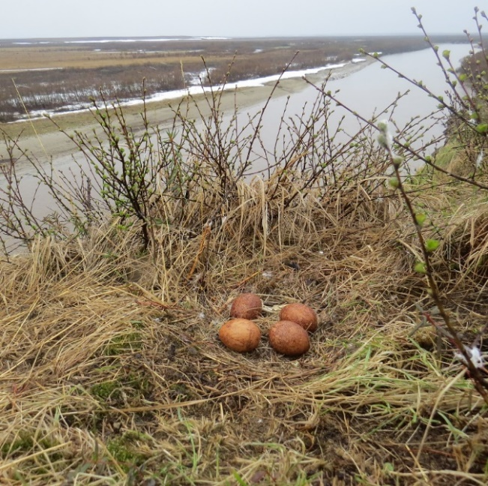 | 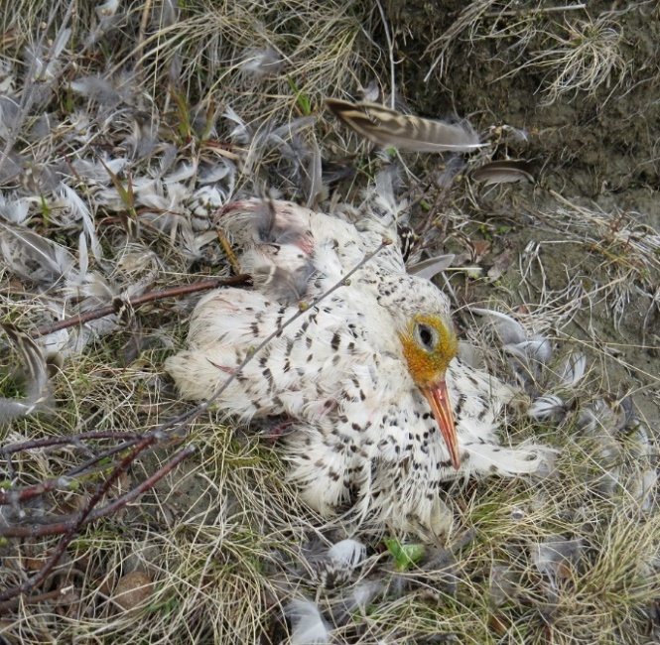
Рис. 10. Генздо и вид гнездового участка сасана | Рис. 11.Турухтан – добыча сапсана

Примечательно, что перья турухтана, кормящегося в основном мелкими беспозвоночными на заболоченных участках содержат в 14-60 раз больше ртути (µ=0,421 мгк/г), чем перья птиц, питающихся зелеными частями растений – белой куропатки (µ=0,07 мгк/г) и краснозобой казарки (µ=0,031 мгк/г). Главным источником ртути в организмах сапсанов, видимо являются именно турухтаны и схожие с ним экологические группы птиц.
Для некоторых элементов выявить какие-либо закономерности не удалось. Это касается содержания в перьях Cu, Zn и Mo (рис. 12-14). Здесь необходимо отметить, что Cu и Zn являются сопряженными элементами, то есть подверженными общим закономерностям.

4.2. Географические особенности накопления тяжелых металлов на примере некоторых видов птиц

Исследованию содержания тяжелых металлов в перьях птиц посвящено множество работ в отечественной и зарубежной научной литературе. Однако в отношении видов, охваченных нашими исследованиями по другим территориям, нам удалось найти ограниченное количество работ. В основном эти исследования касались сапсана и орлана-белохвоста, причем большая часть работ посвящено изучению содержания ртути в перьях. Оба вида представляют хищников и, являясь вершиной пищевых цепей, привлекают внимание исследователей. Благодаря широкому распространению сапсана и орлана-белохвоста, мы имеем возможность сравнить собственные результаты с данными из других регионов.
Сапсан. Нами исследовались маховые перья сапсана, собранные рядом с их гнездами. Исходя из литературных сведений, линька и замена перьев у сапсанов происходит в строго определенном порядке и в определенный период года (Рис. 15). Смена первостепенных маховых крыльев у старых соколов начинается в то время, когда птенцы в гнезде находятся во втором пуховом наряде. Начинается линька в середине июля, кончается в декабре. Порядок линьки такой же, как у других крупных соколов: маховые перья сменяются в последовательности: 7-6-5-8-4-3-9-2-10-1 (Дементьев, 1951).

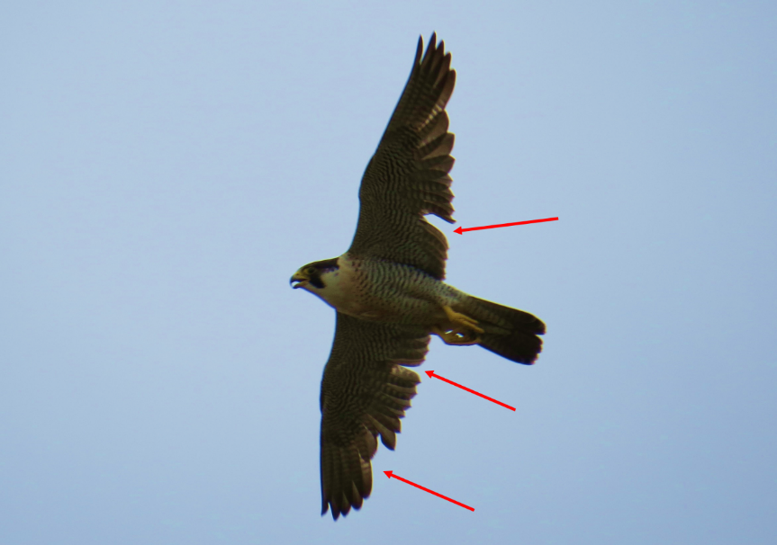
Рис. 15. Сапсан во время линьки у гнезда на Тазовском полуострове, 23.06.2020.
Красными стрелками показаны выпавшие маховые перья
Таким образом, мы можем исходить из допущения, что собранные нами перья отросли у сапсана в предыдущем году в период, следующий за выпадением пера, который, учитывая постоянную последовательность линьки, совпадает с периодом выпадения того же пера в год, когда мы его собрали на гнездовом участке. То есть, если маховое перо сапсана было найдено нами 24 июня, то мы исходим из того, что рост этого пера происходил в предыдущем году, начиная с конца июня. Поскольку содержание тяжелых металлов в перьях постоянно и фиксируется в момент роста (Lindberg, Odsjo, 1983), то следует предполагать, что оно определяется в значительной степени биогеохимическими особенности местности, где сокола гнездятся, а не зимовочных или миграционных территорий.
Одной из работ, посвященной изучению перьев сапсана, является исследование Перриша с соавторами (Perrish et al., 1983), которые методом нейтронно-активационного анализа определяли содержание 14 химических элементов в оперении птенцов сапсанов (Falco peregrinus) из 2-х пунктов Аляски и западной Гренландии. В результате, происхождение соколов из каждого из трех изученных районов устанавливалось со 100-% степенью вероятности. Для этого вида наилучшими индикаторами географической принадлежности являлись ртуть, алюминий и ванадий.
Исследования в Швеции (Berg at al., 1966) показали, что с 1840 по 1940 гг. среднее содержание ртути в перьях сапсана (n=11) составляло 2,6±1,1 мкг/г, а в пробах, собранных в 1943-1965 гг. (n=3) концентрации уже достигали значений 42-56 мкг/г (µ=49±7 мкг/г). Авторы связывают это с антропогенным загрязнением и началом применения соединений ртути в сельском хозяйстве и бумажной промышленности.
В другом исследовании (Lindberg, Mearns, 1982) показано, что средняя концентрация ртути в маховых и рулевых перьях сапсана (n=21) в Шотландии составила 2,4±2,1 мкг/г, что авторы считают нормальным фоновым содержанием.
Исследования содержания ртути в перьях отлавливаемых птиц на западном побережье США (Barnes at al., 2018) показали, что концентрация Hg различна у разных возрастных групп птиц, и если в первый год жизни среднее содержание ртути в перьях сапсанов составляло 6,05 мкг/г (SE=0,36), то у взрослых птиц этот показатель увеличивался до 23,11 мкг/г (SE=0,36).
Аналогичные результаты были показаны в ходе исследований сапсанов в Финляндии, где содержание ртути в перьях птенцов составляло 6.95± 1 .45 мкг/г, а в перьях взрослых птиц – 20,03± 7.40 мкг/г.
Ниже приведены результаты упомянутых и других исследований в сравнении с данными, полученными нами.

Таблица 5
Значение концентраций ртути в перьях сапсанов в разных частях гнездового ареала

Пункт наблюдений | Годы | Концентрация Hg, мкг/г (n) | Источник
Тазовский полуостров | 2019 | 9,1 (3) | Оригинальные сведения
Швеция | 1840-1940 | 2,6 (11) | Berg at al., 1966
Швеция | 1943-1965 | 49 (3) | Berg at al., 1966
Шотландия | 1975-1977 | 2,4 (10) | Lindberg, Mearns, 1982
Финляндия | 1975-1976 | 20,03 (18) | Lindberg at al., 1983
Западный Вашингтон (США) | 2001-2016 | 23,11 (44) | Barnes at al., 2018
Южная Невада (США) | 2012-2013 | 12,19 | Barnes, Gerstenberger 2015
Северная Канада и Аляска | 2009-2015 | 10,29 (105) | Barnes at al., 2018
Западная Гренландия | 1995-2004 | 6,11 (6) | Dietz et al. 2006
Северная Фенноскандия | 1971-1978 | 17,6 (20) | Lindberg and Odsjo 1983
Южная Швеция | 1971-1978 | 9,95 (9) | Lindberg and Odsjo 1983

Судя по имеющимся данным, можно предполагать, что фоновое содержание ртути в перьях сапсана (для птиц не подверженных воздействию антропогенного загрязнения) должно быть на уровне 2,4-2,6 мкг/г, такие данные приводятся для севера Европы (Berg at al., 1966; Lindberg, Mearns, 1982). Показатель, выявленный нами для Тазовского полуострова, несколько превышает эти значения и составляет 9,1 мкг/г. В то же время данное значение заметно ниже аналогичного показателя для многих стран севера Западной Европе и Северной Америки (рис. 16).
Об антропогенной составляющей в концентрации Hg в перьевом покрове сапсана на Тазовском полуострове говорить представляется преждевременным. Некоторые исследования (Lindberg and Odsjo 1983) показывают, что в Швеции концентрация ртути в перьях сапсана возрастает с увеличением в их рационе околоводных птиц. На такую же закономерность укрызают и результаты наших исследований (см. раздел 4.1). В то же время все точки сбора перьевого материала для исследований на Тазовском полуострове располагались в зоне непосредственного влияния газодобывающих объектов, и для выявления возможного антропогенного фактора следует осуществить сборы на условно фоновых территориях.

Рис. 16. Значение концентраций ртути в перьях сапсанов в разных частях гнездового ареала, мкг/г

Орлан-белохвост. Этот вид в отличие от сапсана, являющегося космополитом, распространен мене широко, и встречается на гнездовании только в Европе и Северной половине Азии. Орлан очень часто выступает объектом экотоксикологических исследований в связи со своим биоценотическим положением, однако в значительной части работ представлены данные о загрязнении тяжелыми металлами его внутренних органов (Krone et al., 2006; Helander et al., 2009 и др.). Исследования перьевого покрова менее многочисленны и они так же, как в случае с сапсаном посвящены ртути.
Таблица 6
Значение концентраций ртути в перьях орлана-белохвоста в разных частях гнездового ареала

Пункт наблюдений | Годы | Концентрация Hg, мкг/г (n) | Источник
Тазовский полуостров | 2019 | 5,13 (5) | Оригинальные сведения
Финляндия | 1966 | 19 (2) | Henriksson et al., 1966
Швеция | 1832–1939 | 13 (2) | Berg et al., 1966
Швеция | 1942–1965 | 37 (9) | Berg et al., 1966
Германия | 1993 | 15 (46) | Hahn et al., 1993

Рис. 17. Значение концентраций ртути в перьях орлана-белохвоста в разных частях гнездового ареала, мкг/г

Вопрос о критическом для птиц уровне ртути в перьях неоднозначен. Согласно Эйслеру (Eisler, 1987) концентрация в перьях ртути на уровне Eisler 5-40 мкг/г уже оказывает подавляющее воздействия на птиц, включая репродуктивную функцию. Однако другие исследования говорят о обратном. Так, Боуэрман (Bowerman et al., 1994) делает заключение, что концентрация ртути вплоть до 66 мкг/г не сказывается на функции воспроизводства белоголового орлана, близкого родственника орлана-белохвоста.
Как бы там ни было, уровень Hg в перьях орланов Тазовского полуострова ниже, чем в других исследованных регионах и по этому металлу ситуацию следует считать благополучной. Однако не стоит забывать, что ртуть, являясь одним из наиболее токсичных среди тяжелых металлов, но тем не менее, не выступает маркерным веществом, характеризующим местные особенности антропогенного воздействия, поэтому требуется аналогичная сравнительная характеристика по другим характерным для газовой промышленности загрязнителям.

Перспективы исследований
- Собранные данные показали, что отклонения от средних показателей содержания элементов в перьях одного вида довольно велики, что связано с недостаточностью выборки. Для получения достоверных данных необходимо продолжить сбор проб для исследуемых видов. Достаточное количество проб по каждому виду птиц также может являться базой данных для последующих экотоксикологических мониторингов.
- Также исследования различных типов оперения краснозобой казарки показали значительные различия в содержании микроэлементов в них. Это наталкивает с одной стороны на необходимость исследования закономерностей накопления металлов в различных участках оперения одних и тех же видов, а с другой – на целесообразность выбора для проведения сравнительного анализа маховых перьев, как наиболее часто используемых в подобных исследованиях.
- Концентрация тяжелых металлов в перьях перелетных птиц может отражать биогеохимические особенности как мест гнездования, так и участков, где птицы зимуют. Учитывая, что практически все пробы перьев были собраны в зоне воздействия газодобывающих объектов, для выяснения истинного влияния местных условий на содержание микроэлементов в тканях животных следует предпринять попытку собрать пробы на отдаленных от антропогенных объектов территориях.
- Также было бы полезным начать изучение скорлупы птиц, так как она формируется в местах гнездования и должна отражать местные ландшафтно-геохимические условия. В данном отношении также перспективно изучение перьевого покрова птенцов.
- Сравнительный анализ содержания тяжелых металлов в перьях птиц на различных территориях проведен нами пока только на примере ртути. Однако этот металл, являясь одним из наиболее токсичных среди тяжелых металлов, тем не менее, не выступает маркерным веществом, характеризующим местные особенности антропогенного воздействия, поэтому требуется аналогичная сравнительная характеристика по другим характерным для газовой промышленности загрязнителям.

ВЫВОДЫ

- Тяжелые металлы участвуют в важных биохимических процессах, но при определенных концентрациях оказывают токсическое воздействие на организмы. В процессе роста организма тяжелые металлы накапливаются в перьях, причем в разных участках тела аккумуляция неравномерна. Уровень содержания микроэлементов в оперении
- В ходе экспедиции Детской экологической станции на Тазовском полуострове были собраны 29 проб перьев птиц. Они составляли маховые и рулевые перья сапсана, зимняка и орлана-белохвоста, пуховые и мелкие контурные перья краснозобой казарки и пискульки и недифференцированные перья куропатки. На каждую пробу составлен акт отбора проб. Образцы были направлены в АСИЦ ИПТМ РАН. Результаты представлены в виде протокола КХА. Результаты показали, что концентрации ряда тяжелых металлов в контурном пере и пухе краснозобой казарки резко отличаются. Содержание тяжелых металлов в перьях одних видов птиц примерно одинаковое, но различается у представителей разных видов. Для большинства тяжелых металлов наблюдается повышение содержание по мере увеличения трофического уровня. Их максимальные концентрации наблюдаются в перьях хищников, что демонстрирует эффект биомагнификации. Концентрации по большинству тяжелых металлов среди хищных птиц возрастает в ряду «сапсан – зимняк – орлан-белохвост».
- Содержания некоторых рассеянных элементов в оперении птиц одного вида, обитающих на разных территориях, могут различаться в несколько раз. Фоновое содержание ртути в перьях сапсана должно быть на уровне 2,4-2,6 мкг/г (для севера Европы). Показатель у птиц на Тазовском полуострове составляет 9,1 мкг/г. Данное значение ниже аналогичных показателей многих стран севера Западной Европы и Северной Америки. Уровень Hg в перьях орланов Тазовского полуострова ниже, чем в других исследованных регионах.

ЛИТЕРАТУРА

- Венгеров П.Д. Ооморфологические показатели птиц в системе биологического мониторинга. – Москва: Экология, 1996. № 3. С. 209–214.
- Дементьев Г.П. Тундровый или белощекий сокол // Птицы Советского Союза, т.1. – Москва, 1951. – С. 84-90.
- Добровольская Е.В. Тяжелые металлы в оперении птиц как природная метка // Пищевые ресурсы дикой природы и экологическая безопасность населения. Материалы международной конференции. (18 ноября 2004 г., Киров, Росся). Киров. 2004.122 - 124.
- Дускаев Г.К., Мирошников С.А., Сизова Е.А., Лебедев С.В., Нотова С.В. Влияние тяжёлых металлов на организм животных и окружающую среду обитания // Вестник мясного скотоводства, - Оренбург: ГНУ Всероссийский НИИ мясного скотоводства, 2014.
- Жуйкова Т. В. Экологическая токсикология: учебник и практикум для бакалавриата и магистратуры / Т. В. Жуйкова, В. С. Безель. — М.: Издательство Юрайт, 2018. — 362 с.
- Захаров В.М. Асимметрия животных, – Москва: «Наука», 1987.
- Книстаутас А.Ю. Влияние промышленного загрязнения воздуха на популяции лесных птиц и их использование как биоиндикаторов, - М., 1982. 22 с.
- Лебедева Н.В. Экотоксикология и биогеохимия географических популяций птиц. М.: Наука, 1999. С. 3-14
- Материалы Всероссийской научной конференции. Редколлегия: Н.В. Жукова, О.Г. Гришуткин. 2018. Издательство: Мордовский государственный педагогический институт имени М.Е. Евсевьева (Саранск).
- Савицкий Р.М. Геохимическая экология городских птиц (на примере ростовской области), – Ростов-на-Дону: Ростовский государственный университет , 2003.
- Снежко С.И., Шевченко О.Г. Источники поступления тяжёлых металлов в атмосферу // Учёные записки РГГМУ. 2011. №18. С.35-37.
- Сорокина Т.В. Особенности накопления тяжелых металлов водоплавающими и околоводными птицами Азово-Черноморского бассейна // Диссертация на соискание ученой степени кандидата биологических наук. Ростов-на-Дону, 2002. – 182 с.
- Ушаков В.А., Безруков М.Е., Глазов Л.А. Яйца сизого голубя как тест-объект загрязнения окружающей среды тяжёлыми металлами, – Нижний Новгород: Нижегородский госуниверситет, 2001.

- Ackerman JT, Eagles-Smith CA, Herzog MP, Hartman CA, Peterson SH, et al. 2016. Avian mercury exposure and toxicological risk across western North America: a synthesis. Science of the Total Environment. 568:749–769.
- Barnes J., Varland D., Fleming T., Buchanan J., Gerstenberger S. Mercury contamination in Peregrine Falcons (Falco peregrinus) in coastal Washington, 2001–2016 – The Wilson Journal of Ornithology 130(4):958–968, 2018.
- Barnes JG, Gerstenberger SL. 2015. Using feathers to determine mercury contamination in Peregrine Falcons and their prey. Journal of Raptor Research. 49:43–58.
- Dietz R, Riget FF, Boertmann D, Sonne C, Olsen MT, et al. 2006. Time trends of mercury in feathers of West Greenland birds of prey during 1851–2003. Environmental Science and Technology. 40:5911–5916.
- Duffus, J.H. «Heavy metals» a meaningless term? Pure and Applied Chemistry, 2002. Vol. 74, p. 793-807.
- Hahn E, Hahn K, Stoeppler M (1993) Bird feathers as bioindicators in areas of the German environmental specimen bank—bioaccumulation of mercury in food-chains and exogenous deposition of atmospheric pollution with lead and cadmium. Sci Total Environ 140:259–270
- Helander, B., Axelsson, J., Borg, H., Holm, K., Bignert, A., 2009. Ingestion of lead from ammunition and lead concentrations in white-tailed sea eagles (Haliaeetus albicilla) in Sweden. Science of The Total Environment, 15 October 2009, Pages 5555-5563.
- Henriksson K, Karppanen E, Helminen M (1966) High residue of mercury in Finnish White-tailed Eagles. Ornis Fenn 43:38–45
- Henriksson, K., Karppanen, E . & Helminen, M. 1966 : High residues of mercury in Finnish White-tailed Eagles . - Ornis Fennica 43:38-45.
- Joseph G. Barnes,1 * Daniel E. Varland,2 Tracy L. Fleming,3 Joseph B. Buchanan,4 and Shawn L. Gerstenberger5 Mercury contamination in Peregrine Falcons (Falco peregrinus) in coastal Washington, 2001–2016. The Wilson Journal of Ornithology 130(4):958–968, 2018.
- Krone, O., Stjernberg, T., Kenntner, N., Tataruch, F., Koivusaari, J., & Nuuja, I. Mortality factors, helminth burden, and contaminant residues in white-tailed sea eagles (Haliaeetus albicilla) from Finland. AMBIO A Journal of the Human Environment, 2006.
- Leonzio, C., Bargagli, R., Focardi, S., Fossi, M.C. et al. Selenium-mercury interaction in birds. Università degli Studi di Siena, 1989.
- Lindberg P, Odsjo T. 1983. Mercury in feathers of Peregrine ¨ Falcon compared with total mercury content in some of its prey species in Sweden. Environmental Pollution. 5:297–318.
- Lindberg, P ., Odsjö, T. & Wikman, M. 1983 : Mercury in feathers of the Peregrine Falcon Falco peregrinus in Finland. - Ornis Fennica 60:28-30.
- Lindberg, p., Mearns. 1982. Occurrence of mercury in feathers from Scottish Peregrines (Falcop eregrinus)B. ulletin Environ. Contamination Toxicol. 28: 181-185.
- Peter Lindberg, Tjelvar Odsjö, & Marcus Wikman. Mercury in feathers of the Peregrine Falcon Falco peregrinus in Finland // ORNIS FENNICA Vol. 60, 1983
- Scheuhammer, A.M. Reproductive effects of chronic, low-level dietary metal exposure in birds. 52-th North American wildlife and natural resources conf. Quebec City, 1987. P. 568-664.

